**ГОЛЛАНДІЯ + ПАРК КЕКЕНХОФ ЕКОНОМ (шкільні канікули)**

**26.10.2024**

##### 1 день

###### Зустріч з польською перлиною

Зустріч туристів у Львові представником компанії САКУМС біля автобуса (автобус чекатиме на парковці біля залізничного вокзалу, якщо стояти спиною до вокзалу, парковка буде справа, де сквер).   
Орієнтовний час збору туристів - 06:30. Виїзд на кордон о 07:00. Якщо ви добираєтеся до Львова самостійно, необхідно уточнити у менеджера точний час відправлення автобуса.   
Перетин українсько-польського кордону. Переїзд по території Польщі.

Рекомендуємо відвідати екскурсію **«Вроцлав - польська перлина»** (15 євро, або 5 євро трансфер). Вроцлав - унікальне місто, що розташоване на 12 островах, з'єднаних між собою численними мостами. Мости разом з затишними парками надають йому особливу чарівність. Гуляючи по вуличках міста, які немов зійшли з картинок в книзі казок, Ви довідаєтесь, звідки взялися знамениті гноми Вроцлава. Ви побачите окрасу міста - Ратушу на ринковій площі, та дізнаєтесь про найважливіші події в житті міста і великих людей, чиї імена так чи інакше пов'язані з ним: Гете, Сальвадора Далі, Марлен Дітріх і Пабло Пікассо.

**Обід/вечеря\***. Переїзд в транзитний готель. Поселення. **Ночівля.**

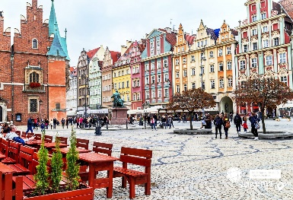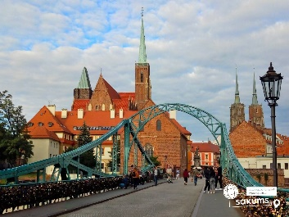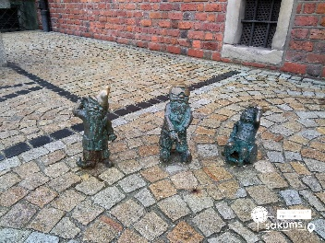

##### 2 день

###### Столиця Саксонії

Сніданок. Виселення з готелю.

Переїзд у Дрезден.   
Запрошуємо вас на оглядову екскурсію **«Дрезден - столиця Саксонії»** - стара саксонська столиця була відома на всю Європу своєю чудовою архітектурою і художніми скарбами. Під час екскурсії ви зрозумієте справжню душу старого Дрездена, дізнаєтесь, що приховується за розкішними фасадами Цвінгера, прогуляєтесь на відомому «балконі Європи» - терасі Брюля, насолодитеся звідти видом на Ельбу, побачите, чи змінилася церква Фрауенкірхе з часів Другої світової війни, побачите всю історію королівської династії на старовинному фарфоровому панно. Старе місто розкаже вам безліч таємниць і відкриє справжню колишню велич Саксонського міста.   
Обід*. Вільний час. Запрошуємо відвідати:

**- Всесвітньо відому** **«Дрезденську галерею - головне надбання міста»** (15 євро + вхідний квиток 14 євро для дорослих, для дітей до 17 років безкоштовно). Тут зібрані шедеври епохи Відродження: Тиціана, Боттічеллі, Рафаеля, Веронезе, Корреджо, а також можна побачити твори Рубенса, Ван Дейка, Йорданса. Тут представлені роботи німецьких, іспанських і французьких старовинних художників, серед них - Дюрер, Веласкес, Гольбейн, Мурільо, Лоррен та інші. Один з найстаріших європейських музеїв приверне увагу справжніх цінителів мистецтва, адже саме тут можна знайти такі шедеври, як «Сикстинська Мадонна» Рафаеля, «Шоколадниця» Ліотара, «Спляча Венера» і багато інших. Також виставлені роботи представників фламандського бароко, «дунайської школи», нідерландського відродження, французької та іспанської шкіл XVII століття, англійської школи XVIII століття і голландського живопису.

**- Музей "Зелене Склепіння"** (15 євро + вхідний квиток 14 євро для дорослих, для дітей до 17 років безкоштовно). Для всіх цінителів коштовностей рекомендуємо неодмінно відвідати музей «Зелене Склепіння». Тут знаходиться найбагатша скарбниця Європи, яка належала свого часу королівській князівській династії Веттинів. Під час прогулянки по музею ми оглянемо унікальні вироби з дорогоцінних і напівкоштовних металів, шедеври, виконані з гірського кришталю, прикраси і предмети інтер'єру, що містять дорогоцінні камені. В ході екскурсії Ви познайомитеся з одним з яскравих експонатів музею - з кавовим сервізом, виконаним з золота, перлів, сапфірів, рубінів, смарагдів і звичайно ж алмазів. Але, мабуть, найголовніший шедевр, заради якого тисячі туристів приїжджають на екскурсію в «Зелене Склепіння», - це рідкісний, яблучного кольору діамант вагою в 41 карат, що послужив прикрасою брошки, що належала Августу III. Дрезденський діамант заворожує своєю красою, а також є єдиним у всьому світі великим зразком даного виду діамантів!

**- Саксонську Швейцарію** (20 євро для дорослих/ 15 євро для дітей) – екскурсія відбувається на громадському транспорті, за додаткову плату – це місце, де Ельба прорізає високі гори з пісковика, утворюючи глибокий каньйон, а прямовисні скелі найхимерніших форм нагадують іграшки велетня: кеглі, стовпи і піраміди... Захопленню немає меж... Ця частина Німеччини названа так художниками Адріаном Цінггом і Антоном Граффом за те, що дуже схожа на їх рідні місця в Швейцарії. Ви відвідаєте скелястий парк «Бастай» – справжній лабіринт романтичних ущелин, красою яких можна безкінечно насолоджуватись, проходячи доріжками, містками...

- **Вечерю в ресторані з дегустацією баварських сосисок** (18 євро), де на вас очікують смачні страви, декілька видів сосисок, та можливість спробувати келих пива (за бажанням, за додаткову плату).

Нічний переїзд в Амстердам.

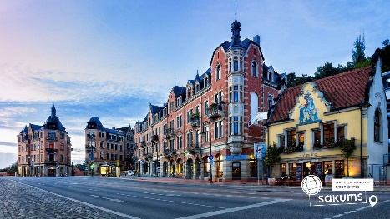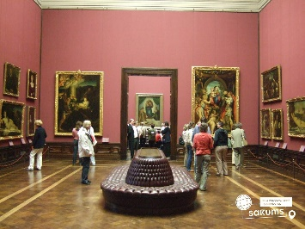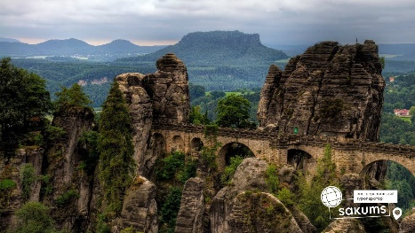

##### 3 день

###### Знайомство з Голландією

Прибуття в Нідерланди.   
По дорозі в Амстердам рекомендуємо екскурсію **"Серце Голландії"** (35 євро для дорослих/ 30 євро для дітей). Місцеві жителі говорять: "Хто не бачив провінції - той не бачив Голландії"! Ви потрапите в музей під відкритим небом - Заансе Сханс. П'ять старовинних млинів прикрашають берег річки Заан. Млини в Нідерландах - це життя! Ви дізнаєтесь, як в Нідерландах роблять твердий голландський сир. Звісно, його можна буде скуштувати! Адже в місцевій сироварні виробляють більше 30 видів сирів, серед яких найбільш улюблений голландцями - Гауда. Тут можна також його придбати. В іншому павільйоні майстри покажуть, як виробляли колись дерев'яні черевички - кломпи, в яких голландці ходять дотепер!   
Продовжимо знайомство з Голландією. Переїзд в **Волендам** - рибацьке містечко на березі моря, де розмістилися дерев'яні будинки в оточенні човнів, яхт та катерів. В цьому затишному місці хочеться оселитися. Місцеві мешканці живуть й досі в відомих дерев'яних будиночках, які коштують дуже дорого. А в вихідні та святкові дні вони вдягають національні костюми. Тут у вас буде можливість насолодитися неймовірними морськими пейзажами та спробувати бутерброд з найсвіжішим малосолоним оселедцем і копченим вугром!

Переїзд в Амстердам. Для всіх бажаючих пропонуємо оглядову екскурсію **"Амстердам - місто свободи"**(20 євро). Щоб закохатись в Амстердам, треба відчути биття його серця та відчути його душу. Під час екскурсії для вас відкриються всі таємниці міста, вас зачарує площа Дам із Королівським Палацом, ви зазирнете в дворик Історичного музею, побачите Бегинаж (дивовижний оазис тиші і спокою в центрі вируючого міста), послухаєте передзвін Південної церкви, побачите витончену Монетну вежу. Недарма Амстердам називають "Венецією Півночі", адже каналів і різноманітних мостів в місті значно більше, ніж в Венеції. А головною водною магістраллю є канал Зингель, де ви помилуєтеся величезним плавучим квітковим ринком.

Вільний час в Амстердамі. Рекомендуємо відвідати:

- **Прогулянку по каналах Амстердаму на** **кораблику** (20 євро). Під час прогулянки ви побачите будиночки, що "танцюють", пропливете по найколоритніших каналах Амстердама. Уздовж каналів химерно розташувалися старовинні будівлі з фронтонами всіляких форм, будинки багатих купців XVII століття, старовинні адміністративні будівлі, шикарні особняки з гербами їх колишніх власників і алмазна фабрика спадкоємиця ювелірних традицій. Вам розкажуть, як розвивалося і розросталося місто упродовж віків.

- **Науковий центр NEMO** (10 євро + вх.квиток) - це музей, в якому можна все помацати, покрутити, натискати на будь-які кнопки і при цьому дізнатися багато корисних і цікавих речей про все на світі. У такому музеї нікому не буде нудно, це оригінальний захоплюючий і веселий підхід до серйозних наукових питань і проблем.   
Обід/вечеря*. Вільний час.   
Поселення в готель. Ночівля.

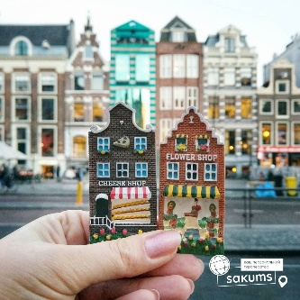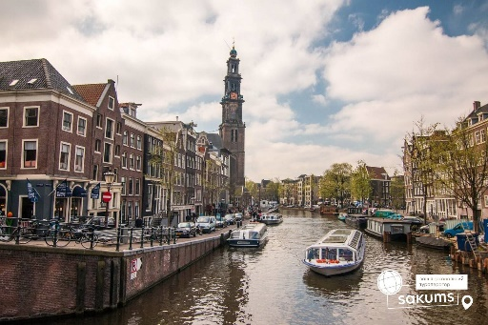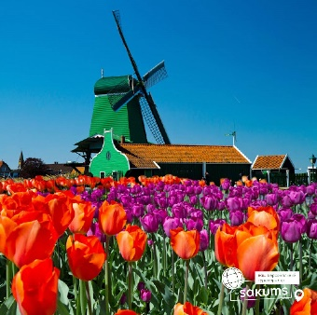

##### 4 день

###### Королівство тюльпанів Кекенгоф

Сніданок. Виселення з готелю.   
Пропонуємо екскурсію **в Королівство тюльпанів Кекенгоф\***. Працює в період з 21.03 по 12.05 (20 євро + вх. квиток 22 євро для дорослих/12 євро для дітей до 16 років) - ЗАМОВЛЕННЯ ТА ОПЛАТА ДО ПОЧАТКУ ТУРУ. Кекенгоф - це Королівський парк квіткової розкоші, який відомий на весь світ 32 гектарами краси, які щороку дизайнери парку барвисто оформляють під обрану тему. Щорічно навесні в парку можна спостерігати за квітучими нарцисами, тюльпанами, гіацинтами, фрезіями, які переплітаються в композиції та скульптури серед старих розлогих лип. Крім квітів, є багатовікові дерева і ставки, фонтани і водоспади, криті павільйони, в яких можна злитися з природою або відчути себе в Середньовіччі. Навряд чи можна словами передати всю красу, яка відкривається для ваших очей. Недарма Кекенгоф входить в 10-ку найкрасивіших місць Європи.

У вільний час рекомендуємо відвідати екскурсію **"Красоти Голландії Делфт і Гаага"** (45 євро для дорослих/ 40 євро для дітей). Невелике і затишне місто принців Делфт - відкриє вам величні будівлі і храми вздовж каналів і, звичайно ж, резиденцію герцогів Оранських. Ринкова площа міста - найкрасивіша в країні. Відвідавши середньовічний Делфт, ви поринете в атмосферу XV-XVI століть. А також вас чекає Гаага. Сьогодні Гаага - це місто зі старовинною архітектурою і особливим шармом мощених вуличок, типово голландських, тісно притиснутих один до одного будинків, з тихим розміреним способом життя. З іншого боку - це діловий і політичний центр країни. Тут знаходиться резиденція королівської сім’ї і уряду Нідерландів.   
Обід/вечеря*.

Переїзд в транзитний готель. Поселення. Ночівля.

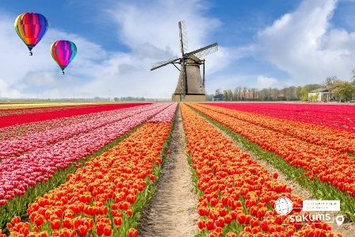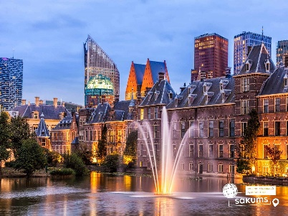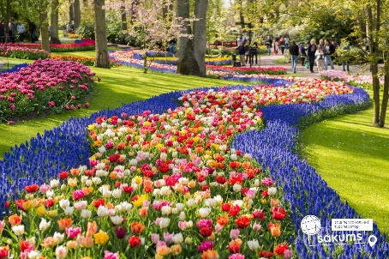

##### 5 день

###### Величний Берлін

Сніданок. Виселення з готелю.   
Переїзд в Берлін.   
Рекомендуємо відвідати екскурсію **«Імперська велич Берліну»**. Берлін проявляє себе у всіх сферах, він дбайливо зберігає подарунки століть і з надзвичайним смаком вписує їх в сьогоднішній день. Запрошуємо Вас перегорнути сторінку історії і побачити Берлін таким, який він є зараз: могутній Рейхстаг, Музейний острів, фонтан Нептун та Берлінський палац, і візитна картка Берліну - Бранденбурзькі ворота. Крім того, на вас очікує головна вулиця - Бульвар Унтер ден Лінден, а також Жандарменмаркт - найкрасивіший архітектурний ансамбль Берліну.  
Вільний час. Рекомендуємо відвідати:  
- **Рейхстаг** (20 євро для дорослих/ 15 євро для дітей) - ЗАМОВЛЕННЯ ТА ОПЛАТА ПРИ БРОНЮВАННІ ТУРУ. Будівля Рейхстагу є одним із символів Берліна, яке можна побачити не тільки зовні, але і всередині. У нас буде можливість дізнатися про його історію та реконструкцію, побачити написи радянських солдатів на стінах, двері в кабінет Ангели Меркель, макет Рейхстагу, Архів німецьких депутатів, посидіти в залі засідань Бундестагу. І, звичайно ж, ви підніметесь і оглянете сам Купол; звідти відкриваються приголомшливі види на місто, а в світлий час доби можна зробити масу чудових фотографій!  
- **«Вечірній Берлін»** (20 євро для дорослих/ 15 євро для дітей). Як і в багатьох інших великих містах, у вечірньому Берліні є свій шарм, особлива привабливість і таємничість. Увечері в обличчі міста проявляються нові акценти, які неможливо побачити і оцінити в день. Наприклад, тільки ввечері можна побачити ефектне підсвічування Потсдамській площі, що підкреслює унікальність і привабливість її сучасної архітектури, унікальність та старовинність Лейпцігської площі. Меморіал жертвам Голокосту та фрагменти Берлінської стіни відкриються для вас з нового боку.  
Обід/вечеря*.  
Нічний переїзд в Україну.

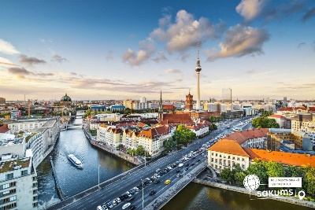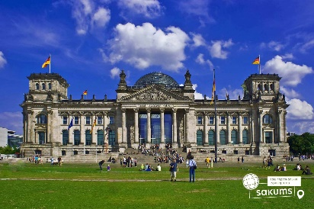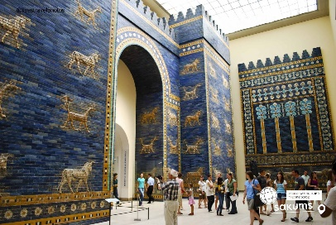

##### 6 день

###### Повернення в Україну

Проходження кордону.   
Прибуття у Львів після 15:00.

##### **Вартість при бронюванні за 6 тижнів до початку туру - 340 EUR**

##### **Базова вартість - 350 EUR**

##### **Вартість туру для закритих організованих груп 45+5 – 310 євро**

###### Входить у вартість

* Проїзд автобусом по маршруту;
* Медичне страхування для осіб 7-59 років;
* Проживання в готелях рівнем 3*;
* Харчування - сніданки за програмою;
* Оглядові екскурсії: Берлін та Дрездену;
* Супровід керівником групи.

###### Не входить у вартість

* Курортний збір (оплачується при бронюванні туру) - 8 євро з особи;
* Медичне страхування для осіб 0-6 та 60-80 років (*уточнюйте у менеджера);
* Додаткових 5 обідо/вечерь - 100 євро (без напоїв). Замовлення та оплата до початку туру;
* Навушники під час екскурсій – 2 євро з особи за екскурсію;
* Факультативні програми і вхідні квитки;
* Проїзд на громадському транспорті;
* Особисті витрати;
* Туристам із Києва Туроператор «САКУМС» може надати послуги щодо придбання залізничних квитків Київ-Львів-Київ - 1900 грн (купе). Квитки можна купити самостійно, обов'язково завчасно уточніть у менеджера номер поїзда. Увага! Вартість квитків може бути змінена Туроператором після придбання, внаслідок підняття тарифів, чи підтвердження УЗ дорожчого поїзда.